Технологическая задача

Схема №1 – пневматика
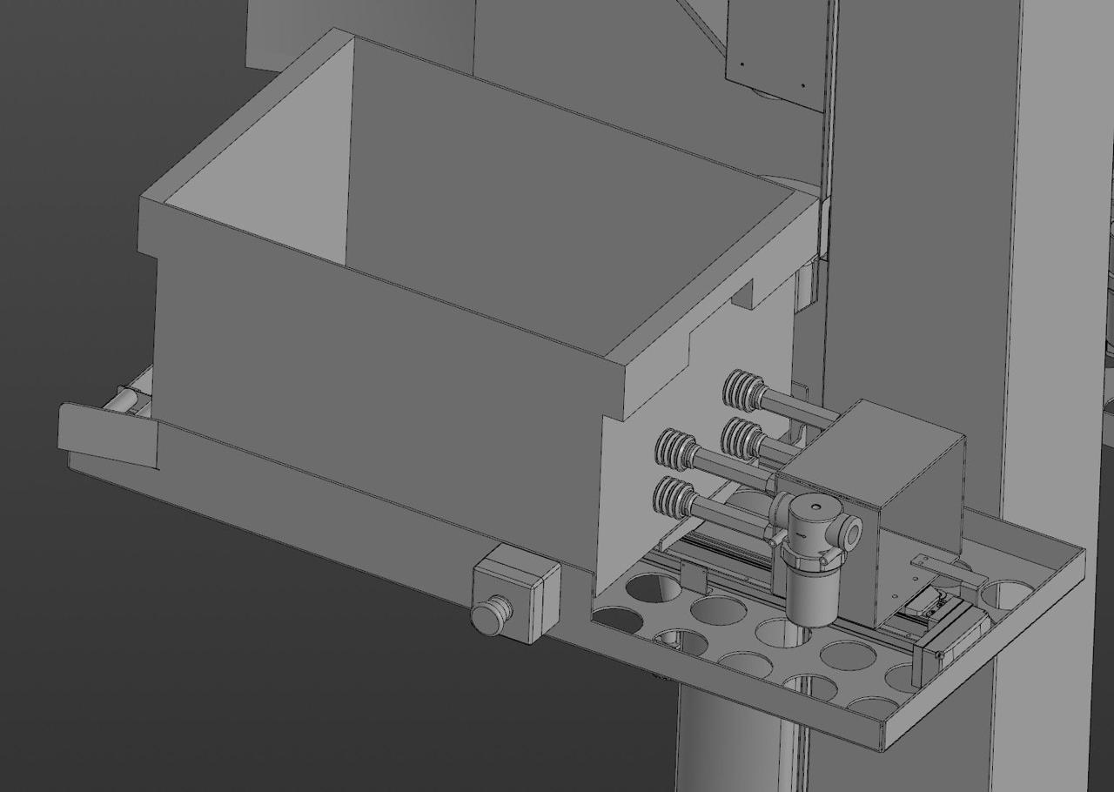
Схема №2 – физический зацеп
